Date du jour : Vendredi 10 avril 2020
1/ Titre : La cuisine de grammaire ( 5 minutes) : Recopie les deux phrases puis fais l’exercice.

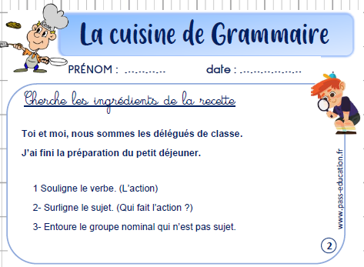

2/ / Titre : Dictée finale ( 20 minutes) : Attention de cacher les mots écris correctement dans le cahier.
Pour faire cette dictée je mets un lien au-dessous de « Voici le travail du vendredi 10 avril ».
Ce lien vous permet de faire la dictée directement en ligne.
Dans ce cas, vous indiquerez simplement le score indiqué au-dessous de la dictée après avoir coché « j’ai fini ma dictée », puis « correction ». En cliquant sur chaque mot vous pourrez discuter sur les erreurs avec votre enfant.
Sinon, voici ici la dictée à trous : (à lire une fois par un adulte avant de commencer)

Dans le jardin
En , l', dans le , des nuages gris le .
Des petits se sur les d'un arbre dans leur .
Les courageux fermiers des œufs.
Ils préparer des .
Votre enfant pourra s’aider de ce texte à trous au fur et à mesure pour écrire la dictée que vous lui dicterez.

VOCI LA DICTÉE / VOUS POUVEZ METTRE UN CACHE VERTICAL

TITRE/ Dans le jardin
En , l', dans le , des nuages gris le .
Des petits se sur les d'un arbre dans leur .
Les courageux fermiers des œufs.
Ils préparer des .

3/ Lecture-compréhension (30 minutes) :Objectif : comprendre un texte descriptif
Précision importante :
Hier votre enfant a répondu aux questions du texte « Un voyage sur l’Amazone ».
Aujourd’hui, il s’agit de reprendre avec lui le texte (vous pouvez lui faire une lecture à voix haute avant de commencer cette « correction ».
En fait il ne s’agit pas uniquement d’une correction, mais c’est l’occasion pour votre enfant de JUSTIFIER ses réponses.
DONC, même s’il n’a pas « exactement » la même réponse que la « correction » , ça n’est pas grave. Au contraire, il peut avoir raison s’il justifie sa réponse en trouvant « exactement » dans le texte ce qui lui permet de justifier sa réponse. Ce sera donc à vous (dans la mesure du possible) de lui prouver qu’il n’a pas raison si « vraiment » sa réponse est fausse. Il prendra alors la « correction au stylo vert (si possible). Sinon on considère que c’est bon (votre enfant peut cependant compléter sa réponse si nécessaire (au stylo vert) !
Cette façon de faire sera toujours la même en lecture.
Voici donc une correction possible :
- Sur l’Amazone, au Brésil (ligne 1). (On ne compte pas les lignes de l’introduction.)
- Maia est orpheline, pensionnaire en Angleterre. Elle est adoptée par des parents qui habitent au Brésil.
- L’Angleterre se trouve en Europe. Elle fait partie d’une très grande île détachée du continent.
Londres est la capitale de l’Angleterre. (C’est là que vit la Reine d’Angleterre !)
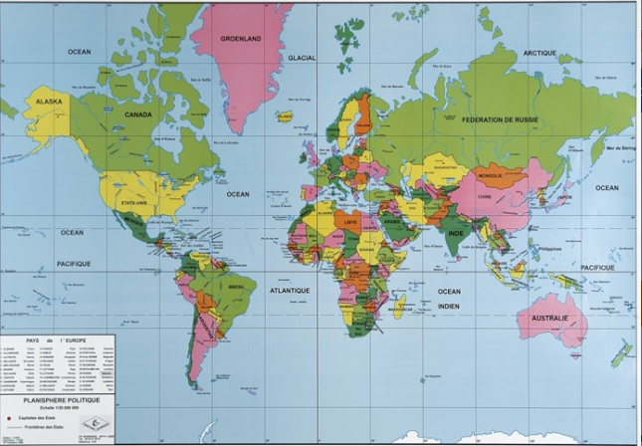 Planisphère

Londres
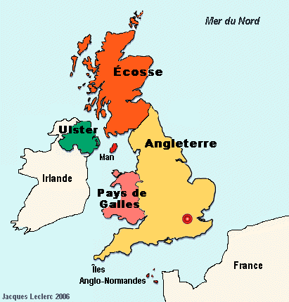 Carte du Royaume-Uni (partie colorée)

- Animaux du Brésil : tapir, fourmilier, tamarin, paresseux, iguane, jaguar…
- L’Amazone s’appelle le « Fleuve Mer » parce qu’il est très large.
- Un alligator, des capybaras, des arbres, des villages d’indiens, des chiens, des cascades, des perroquets, des familles de planteurs ;
- Maia est curieuse de connaître son nouvel univers.
- Le lecteur s’imagine le paysage.
- La rivière, les crues, le bateau, le rivage.
- Elle admire un paysage étonnant.
- Elle a vu des îles avec des animaux extraordinaires…On vérifie qu’il y a des majuscules et des points, que les phrases sont bien construites, qu’il n’y a pas d’erreur de son, que les mots du texte sont correctement écrits globalement.

4/ Lecture -rapidité (15 minutes)
L’adulte aide ici pour chronométrer l’enfant et l’aider à s’améliorer entre les essais.
Consigne : Relis le texte « Une fille pas comme les autres » le plus rapidement possible.
D’abord entraîne-toi seul, puis fais-toi chronométrer par un adulte sur une durée d’ 1 minute.
Tu peux réessayer une deuxième fois, puis une troisième fois.
Ton objectif est de faire à chaque fois mieux.
Ecris dans ton cahier :
1er essai : ………
J’ai lu jusqu’à la ligne numéro ………
J’ai fait ……erreurs
2ème essai :
J’ai lu jusqu’à la ligne numéro ………
J’ai fait ……erreurs
3ème essai : ………
J’ai lu jusqu’à la ligne numéro ………
J’ai fait ……erreurs
5 / Défi « Calcul mental » (15 minutes)
Écris « Défi Calcul mental : Trouve le double, le triple et le quadruple de 40. »
Tu as 5 minutes maximum !
Tu as le droit d’utiliser ton cahier pour faire ta recherche, mais attention, le temps s’écoule vite !

Si tu as des difficultés, trouve plutôt le double, le triple et le quadruple de :
10 et 20.

Si tu trouves facilement, alors trouve le double, le triple et le quadruple de :
30, 50, 60, 70, 80
Si tu trouves tous (ou presque) les bons résultats rapidement, c’est que tu es prêt pour le jeu « lancers-francs » sur internet.
C’est un peu difficile mais tu auras l’occasion de rejouer plus tard.
(Voir le lien « lancers-francs » au-dessous de « Voici le travail du vendredi 10 avril ».

6/ Maths : L’addition posée des nombres jusqu’à 10 000.
Ecris « Défi-recherche » : Hier, tu as vu l’utilité de bien connaître les différentes opérations.
Aujourd’hui, on va donc revoir l’addition en colonne.
Maintenant que tu connais les nombres des milliers, ça devrait être plus facile.

Voici donc ton défi :
Écris la consigne : « Calcule en colonne l’addition suivante : 6 089 + 3 257. »

Éléments de réponse/ leçon

Dans la leçon, on te donne un exemple de problème, ce qui te permet de donner du sens.
Ensuite, regarde bien la technique. On utilise le tableau de numération pour mieux comprendre.

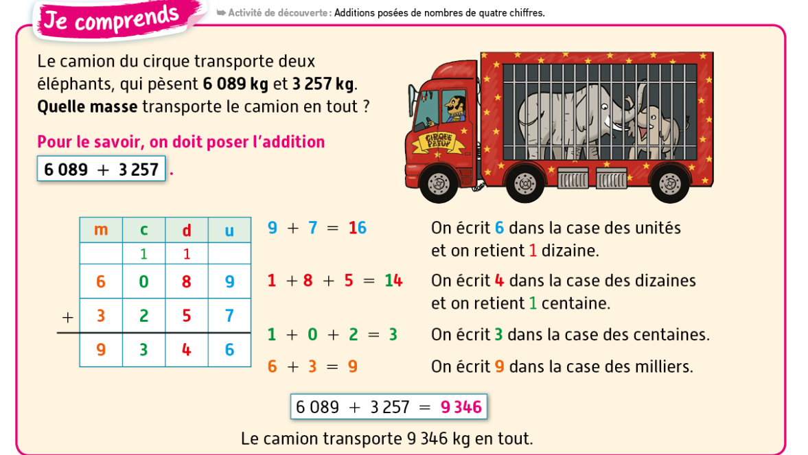

Écris : « Exercice » : Révise tes tables d’addition si c’est nécessaire (ou regarde-les pendant le calcul, dans ce cas tu écris « contrat 2 » dans la marge).
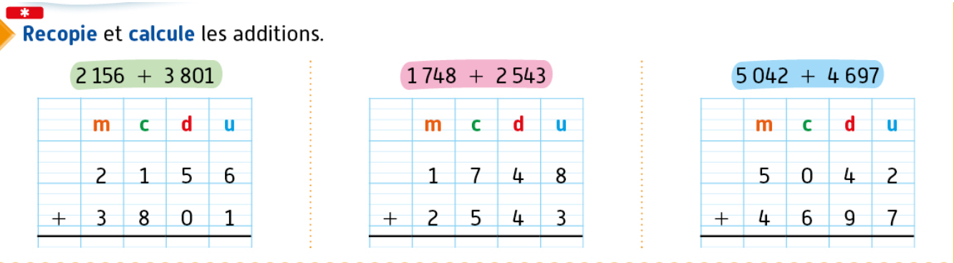

7/ Défi science (20 minutes)
Écris « Défi science n°2 : L’eau peut se trouver à l’état solide, à l’état liquide, ou à l’état gazeux. Classe toutes ces images en respectant ces 3 familles. »
Fais un tableau de 3 colonnes et indique les numéros de chaque image ! (Regarde le modèle en bas des images).

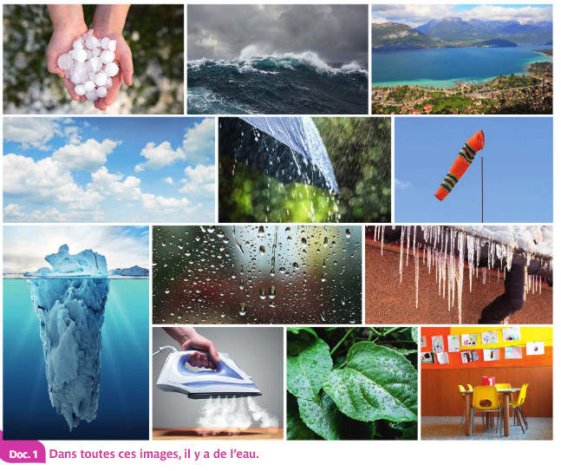
2
3
1

4
5
6

7
8
9

10
12
11

À toi de compléter ce tableau !

État liquide | État solide | État gazeux
Numéro …..  Numéro …..etc | Numéro …. | Numéro….

8/ anglais : 15 minutes
Voir « travail en anglais » sous « travail de la semaine du 6 au 12 avril » (jour de jeudi).

9 / Arts plastiques : Le paysage (20 minutes)
Reprends ton dessin des montagnes de l’Himalaya.
Tu vas ajouter des éléments sur ton dessin : des oiseaux dans le ciel, des personnages et des animaux dans le village ou la maison dessinée.
Tu peux aussi te dessiner dans ce village comme si quelqu’un te prenait en photo.
Attention, rappelle-toi de la leçon d’hier. Normalement ces éléments doivent prendre très peu d’espace par rapport aux hautes montagnes !

Bon courage !

